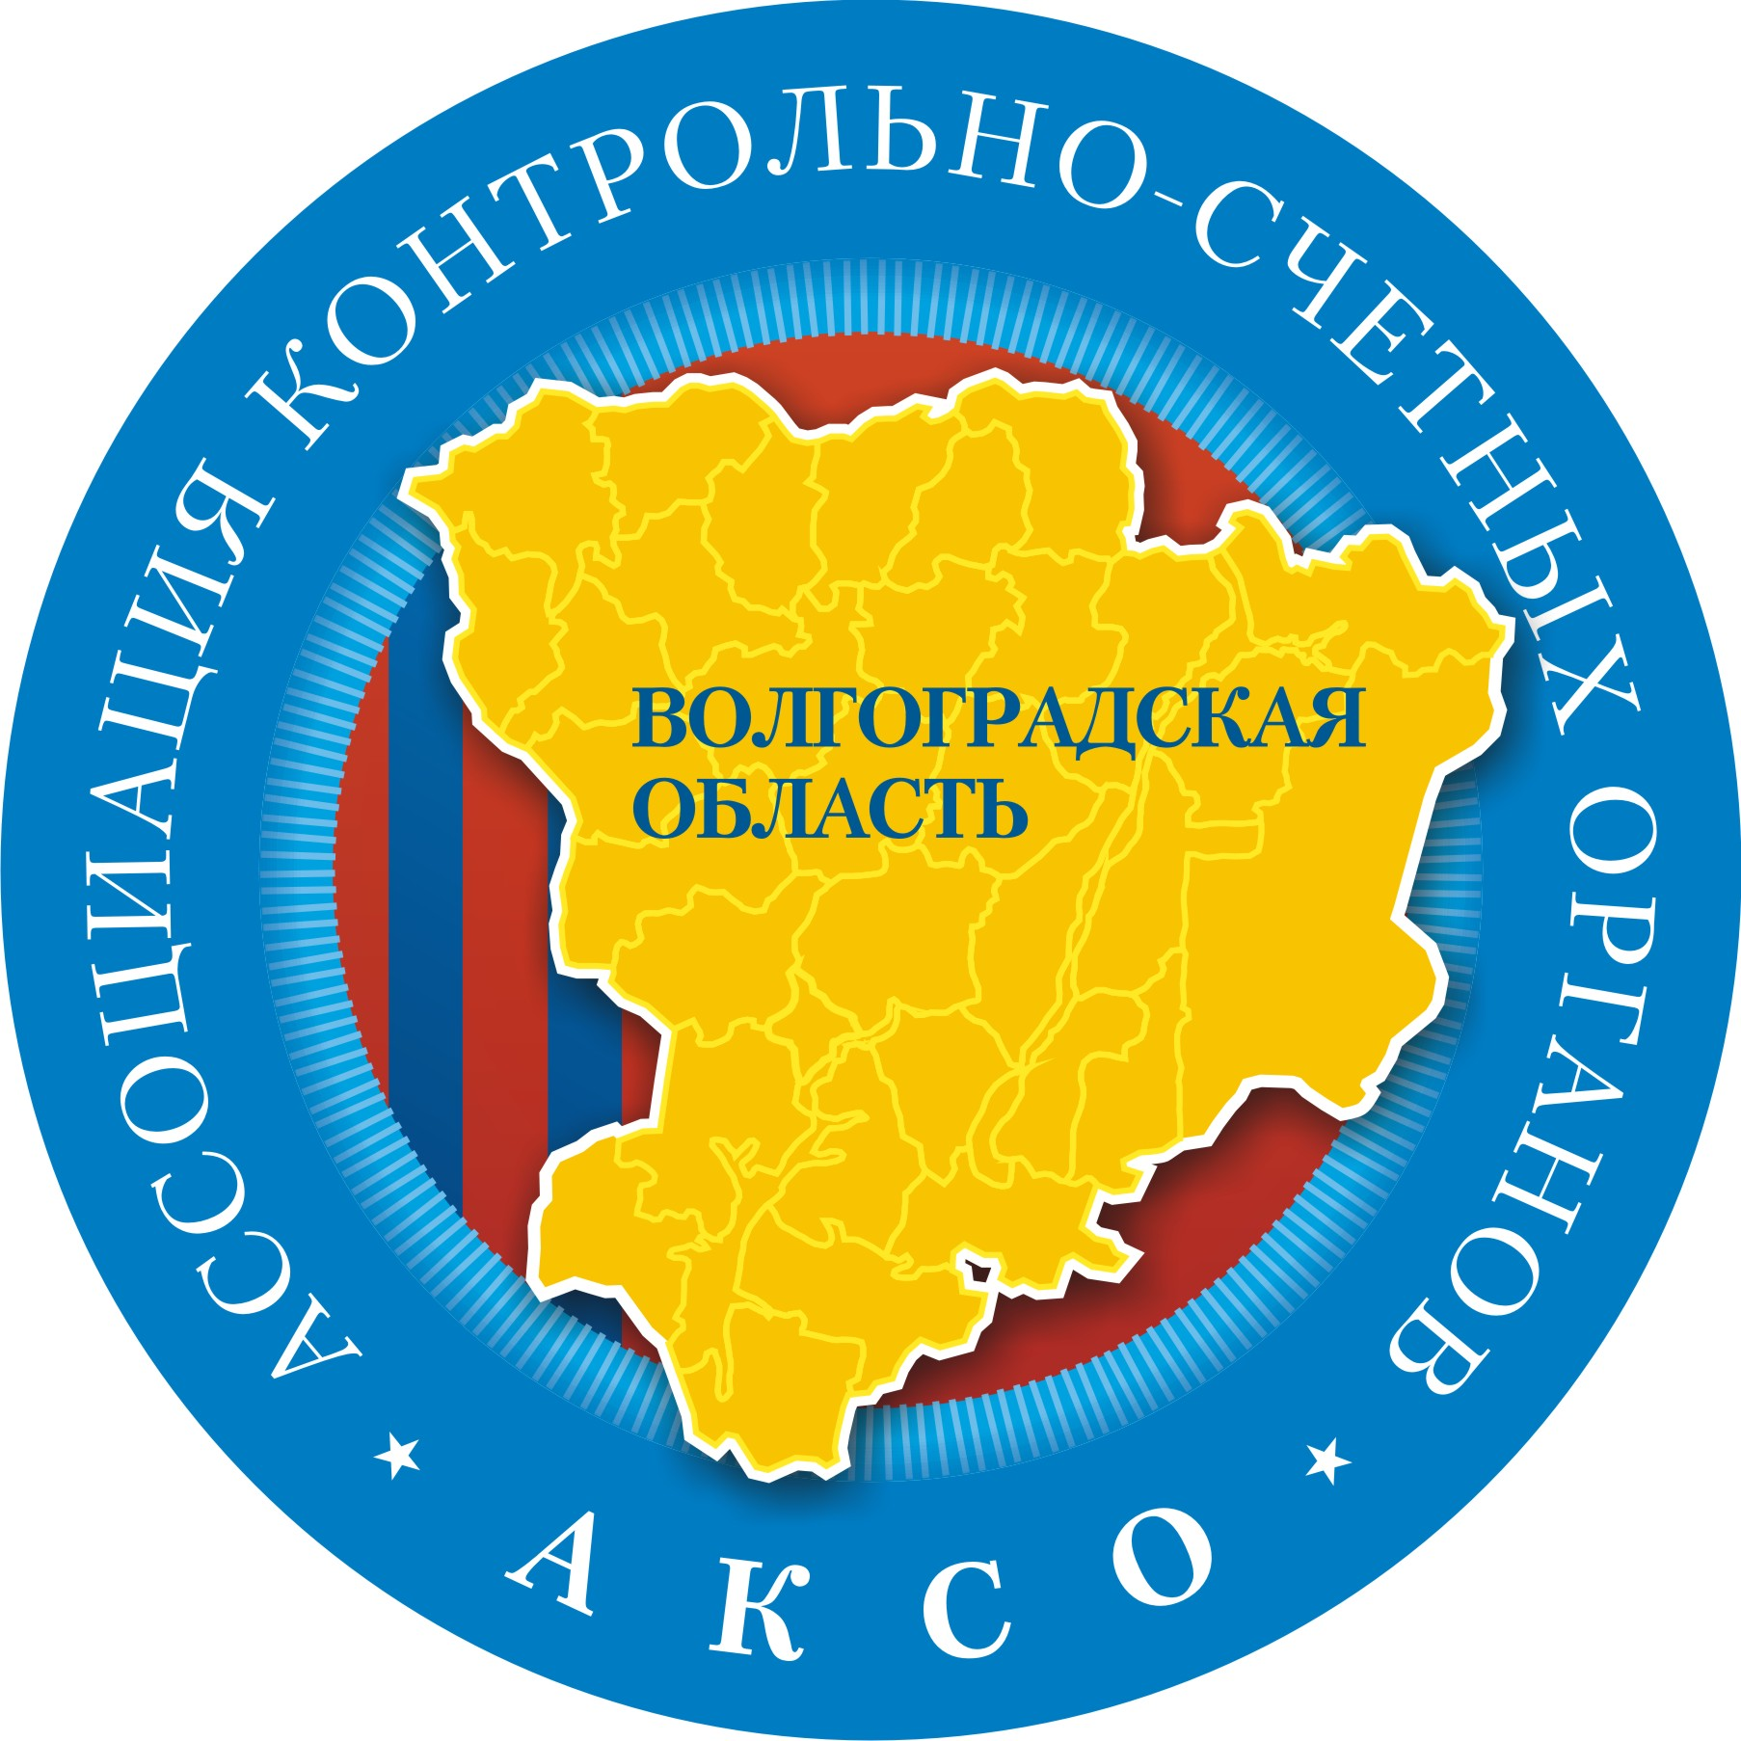

О Т Ч Е Т
о работе Ассоциации контрольно-счетных органов
Волгоградской области
за 2016 год

Волгоград
2017

Отчет утвержден ХI конференцией
Ассоциации контрольно-счетных органов Волгоградской области
24 марта 2017 года.

Председатель Ассоциации  контрольно-счетных органов  Волгоградской области |  | И.А. Дьяченко
Ответственный секретарь  контрольно-счетных органов  Волгоградской области |  | В.Д. Подмосковный

Основные итоги
работы Ассоциации контрольно-счетных органов Волгоградской области и контрольно-счетных органов Волгоградской
области за 2016 год

В рамках работы Ассоциации контрольно-счетных органов Волгоградской области палата в течение 2016 года продолжала взаимодействие, координацию деятельности и оказание организационной, правовой, методической и иной помощи контрольно-счетным органам муниципальных образований Волгоградской области.

На состоявшемся 27 января 2016 года заседании президиума Ассоциации контрольно-счетных органов Волгоградской области под председательством И.А. Дьяченко был утвержден план работы АКСО на 2016 год, а также два стандарта внешнего муниципального финансового контроля: «Проведение аудита в сфере закупок» и «Проведение мероприятий внешнего муниципального финансового контроля (аудита) финансово-хозяйственной деятельности муниципальных бюджетных (автономных) учреждений и эффективности использования муниципальных средств, при выполнении муниципального задания».

В марте 2016 года проведена очередная отчетная X конференция Ассоциации контрольно-счетных органов Волгоградской области.
Конференция отметила, что в отчетный период контрольно-счетные органы Волгоградской области проводили контрольные и экспертно-аналитические мероприятия, совершенствовали организацию своей работы, овладевали современными методами проверок, проводили совместные контрольные и экспертно-аналитические мероприятия. В результате совместной работы получен положительный опыт проведения контрольных мероприятий, результаты которых представляют взаимный интерес как для органов государственной власти Волгоградской области, так и для органов местного самоуправления. Совместная деятельность контрольно-счетных органов в рамках Ассоциации позволяет значительно повысить эффективность и результативность внешнего государственного и муниципального финансового контроля в регионе.

На конференции обращено внимание органов местного самоуправления на необходимость обеспечения сбалансированности местных бюджетов, как важнейшего условия устойчивости и финансовой стабильности местного самоуправления.
Каждый бюджетный цикл должен начинаться с чёткой фиксации приоритетов, необходимо вернуть определяющую роль муниципальных программ, как документа стратегического планирования, содержащего комплекс планируемых мероприятий, взаимоувязанных по задачам, срокам осуществления, исполнителям и ресурсам, и обеспечивающих наиболее эффективное достижение целей и решение задач социально-экономического развития муниципального образования.

В принятой на конференции резолюции предложено Контрольно-счетной палате Волгоградской области совместно с контрольно-счетными органами муниципальных образований:
- строить свою работу с учетом концентрации имеющихся ресурсов на выявлении системных проблем с акцентом на предупреждение финансовых нарушений;
- продолжить работу по внедрению новых методов и форм проведения внешнего аудита – аудита эффективности, контрактного аудита, которые должны стать основным инструментом контроля;
- продолжить практику проведения совместных контрольных и экспертно-аналитических мероприятий в соответствии с планом работы Ассоциации контрольно-счетных органов Волгоградской области на 2016 год.
Контрольно-счетная палата Волгоградской области с 2012 года является членом Европейской организации региональных органов внешнего финансового контроля (ЕВРОРАИ).
Сотрудники палаты (заместитель председателя Л.М. Горгоцкая и аудитор Е.А. Пузикова) приняли участие в работе международного семинара ЕВРОРАИ, организованного в апреле 2016 года Счетной палатой Нижней Австрии и собравшего более 90 представителей контрольно-счетных органов из 15 стран, на котором обсуждались основные принципы деятельности европейских контрольно-счетных органов, изложенные в «Руководстве для деятельности независимых региональных КСО», одобренном и опубликованном управляющим комитетом ЕВРОРАИ.
Также в октябре 2016 года Дьяченко И.А. и Горгоцкая Л.М. участвовали в IX Конгрессе ЕВРОРАИ «Аудит в сфере социального обеспечения, проведенный региональными органами внешнего государственного финансового контроля», проходящем в городе Нант, Франция и собравшего 135 делегатов из 14 стран. Контрольно-счетная палата Волгоградской области, осуществившая в минувшем году аудит системы социальной помощи, результатом которого стал принятый в регионе Социальный кодекс, изложила европейским коллегам собственный опыт работы в докладе «Адресность и нуждаемость - главные критерии при назначении социальной помощи». В своем выступлении Дьяченко И.А. и Горгоцкая Л.М. озвучили задачи аудита, главная из которых – выявление резервов для объединения ограниченных общественных ресурсов на оказание помощи самым нуждающимся, основные этапы и механизмы реализации этой работы, а также пути совершенствования, предложенные финансовыми контролерами для совершенствования региональной системы социальной поддержки.
8 декабря 2016 года представители КСП Волгоградской области приняли участие в видеоконференции, организованной Счетной палатой РФ. В рамках всестороннего диалога со всеми региональными контрольно-счетными органами РФ обсуждались вопросы использования бюджетных ассигнований дорожных фондов субъектов Российской Федерации и деятельности страховых медицинских организаций как участников обязательного медицинского страхования.
20 декабря 2016 года Дьяченко И.А. принял участие в совместном заседании Президиума Совета контрольно-счетных органов при Счетной палате РФ и Совета контрольно-счетных органов при Счетной палате РФ под председательством Голиковой Татьяны Алексеевны, проходящем в городе Москва. На заседании внимание было уделено роли и месту аудита при реализации приоритетных проектов Российской Федерации, а также организационным вопросам работы Совета. По итогам Дьяченко И.А. назначен председателем информационно-аналитической комиссии Совета.

Контрольно-счетная палата Волгоградской области является членом Совета контрольно-счетных органов при Счетной палате РФ, председатель палаты И.А. Дьяченко является членом Президиума Совета контрольно-счетных органов при Счетной палате Российской Федерации и до декабря 2016 года возглавлял Комиссию по развитию внешнего муниципального финансового контроля. Комиссия проводила работу по созданию единой системы внешнего финансового контроля, охватывающего все уровни бюджетной системы РФ, занималась мониторингом создания и функционирования контрольно-счетных органов муниципальных образований.

В числе мероприятий, проводимых Президиумом Совета, в КСП Волгоградской области в мае 2016 года состоялось заседание Президиума, организованное палатой. В его работе также приняли участие представители Счетной палаты Российской Федерации, контрольно-счетных органов Республик Адыгея, Калмыкия, Крым и Татарстан, Краснодарского и Ставропольского краев, Ленинградской, Астраханской, Ростовской и Ульяновской областей. В ходе заседания обсуждались практические вопросы применения законодательства об административной ответственности в условиях реализации новых положений бюджетного законодательства
Наложение административных штрафов на должностных лиц государственных и муниципальных органов власти, руководителей подведомственных им учреждений, иных бюджетополучателей является эффективным инструментом предупреждения и пресечения правонарушений в финансово-бюджетной сфере.

Контрольно-счетной палатой в рамках деятельности Ассоциации контрольно-счетных органов Волгоградской области в июле 2016 года проведен семинар-совещание с сотрудниками контрольных органов муниципальных образований по теме: «Методология и общие требования к проведению контрольных мероприятий при реализации муниципальными КСО полномочий, установленных Федеральным законом от 05.04.2013 года №44-ФЗ «О контрактной системе в сфере закупок товаров, работ, услуг для обеспечения государственных и муниципальных нужд». В работе семинара приняли участие представители контрольно-счетных органов муниципальных образований Волгоградской области.

На 01.01.2017 года в муниципальных образованиях Волгоградской области работают в структуре органов местного самоуправления 42 контрольно-счетных органов, в том числе:
- в городских округах - 6;
- в муниципальных районах - 32;
- в городских поселениях - 2;
- в сельских поселениях - 2.

Все созданные органы внешнего муниципального финансового контроля являются юридическими лицами и соответствуют требованиям Федерального закона от 07.02.2011 г. №6-ФЗ «Об общих принципах организации и деятельности контрольно-счетных органов субъектов РФ и муниципальных образований».
В городском поселении г. Дубовка, в Светлоярском и Руднянском городских поселениях контрольно-счетные органы по решению представительных органов власти в 2015 году прекратили свою деятельность.
В связи с этим представительными органами этих городских поселений заключены соглашения с представительными органами муниципальных районов о передаче полномочий контрольно-счетных органов на уровень муниципального района.

В 2016 году муниципальные КСО Волгоградской области провели 937 контрольно-ревизионных мероприятий (107,8% к 2015 году), в т.ч. 702 (107,8%) – в соответствии с планом работы КСО, 134 (91,2%) – по инициативе органов государственной власти, местного самоуправления и правоохранительных органов, 77 (188%) - совместно с областной КСП, 24 (80%) – совместно с прокуратурой, налоговыми органами и органами внутренних дел, Министерством финансов ВО.
В ходе этих проверок выявлено нарушений на общую сумму – 2546,2 млн. руб. (34,2%), в том числе:
- нецелевое использование бюджетных средств – 8,0 млн. рублей (50%);
- неэффективное использование бюджетных средств - 81,0 млн. рублей (8%);
- иные нарушения бюджетного законодательства - 2457,2 млн. рублей (38,4%).
По направленным представлениям и предписаниям муниципальных КСО в местные бюджеты возмещено 11,2 млн. руб., предотвращено финансовых нарушений на 44,3 млн. руб., устранено нарушений – на 1008,4 млн. руб. (39,6% от общего объема выявленных нарушений).
По результатам контрольных мероприятий привлечено к дисциплинарной ответственности 169 (111,2%) должностных лица, направлено в правоохранительные органы 410 (113,9%) материалов, по одному из которых возбуждено уголовное дело, составлено 84 (147,4%) протокола об административных правонарушениях.
В рамках экспертного направления деятельности КСО муниципальных образований подготовлено 2139 (88,9%) заключений, из них по проектам нормативных правовых актов органов местного самоуправления по финансово-бюджетным вопросам – 1466 (117,9%). Количество предложений, внесенных специалистами КСО в экспертных заключениях, составило 4014 (94,2%), из которых 3281 (81,2%) реализовано (больше на 11,0%, чем в 2015 году), при принятии нормативных правовых актов и решений.

В 2016 году на основании части 11 статьи 3 Федерального закона № 6-ФЗ, представительные органы всех 433 поселений, входящих в состав муниципальных районов Волгоградской области и не имеющих собственных контрольно-счетных органов, заключили соглашения с представительными органами муниципальных районов о передаче контрольно-счетному органу муниципального района полномочий контрольно-счетного органа поселения по осуществлению внешнего муниципального финансового контроля.

Внешняя проверка отчета об исполнении бюджета в 2016 году проведена в 432 поселениях, не имеющих контрольного органа из 433 (Руднянское городское поселение отказало в предоставлении документов, КСО Руднянского МР обратился в прокуратуру).

Деятельность контрольно-счетных органов основывается на принципах законности, объективности, эффективности, независимости и гласности.
Согласно статье 19 Федерального закона № 6-ФЗ контрольно-счетные органы в целях обеспечения доступа к информации о своей деятельности, размещают на своих официальных сайтах и опубликовывают в своих официальных изданиях или других СМИ информацию о проведенных контрольных и экспертно-аналитических мероприятиях, о выявленных при их проведении нарушениях, о внесенных представлениях и предписаниях, а также о принятых по ним решениях и мерах.

В Волгоградской области на 31.12. 2016 года имеют свои официальные сайты в сети Интернет только семь КСО крупных муниципальных образований (КСП – г. Волгограда, КСП г. Волжского, КСК г. Михайловки, КСП г. Камышин, КСП Ленинского района, КСП Быковского района, КСП Руднянского района).

В целях обеспечения доступа к информации о деятельности, мниципальных контрольно-счетных органов на официальном сайте КСП Волгоградской области - http://www/ksp34.ru размещены и периодически обновляются страницы 39 муниципальных контрольно-счетных органов.

